① 支払方法変更に関する案内状サンプル【詳細版】

○○○○年○○月○○日

お取引先様 各位

○○○○○○○○

「でんさい」による支払に関するご案内

拝啓 貴社ますますご清栄のこととお慶び申しあげます。また、平素は格別のご高配を賜り、厚くお礼申しあげます。
さて、弊社においては、お取引先様への代金の支払について、約束手形および振込を利用しておりましたが、○○○○年○○月以降、ご同意いただいたお取引先様との間のお取引について、「でんさい」による支払いを開始させていただくことを予定しております。
※「でんさい」による支払条件については、別紙１「『でんさい』での支払条件について」をご参照ください。
弊社が新たな支払方法として採用する「でんさい」は、約束手形や振込等に代わる新たな決済手段として、株式会社全銀電子債権ネットワーク（通称「でんさいネット」）が提供する電子記録債権であり、利用メリットの高い決済手段でございます。
※「でんさい」の利用イメージおよびメリットについては、別紙２「でんさいネットについて」をご参照ください。
つきましては、「でんさい」による支払について、貴社のご意向を確認させていただきたく、別紙３「『でんさい』による支払について」をご記入いただき、同封の返信用封筒または FAX（ - - ）により、○○月○○日（○）までに、ご送付いただきますようお願い申しあげます。
本件、お手数をおかけいたしますが、ご協力賜わりますよう、お願い申しあげます。
敬 具
【お問い合わせ先】
○○部 ○○（ ）、○○（ ）電 話 ‐ ‐
メール

別紙１

「でんさい」での支払条件について

弊社から、お取引先様への支払方法を、約束手形もしくは振込から「でんさい」に変更させていただいた場合の、支払条件は次のとおりとなります。

１．約束手形から「でんさい」に変更した場合
約束手形の支払条件 | 「でんさい」の支払条件

２．振込から「でんさい」に変更した場合
振込の支払条件 | 「でんさい」の支払条件

以 上

別紙２
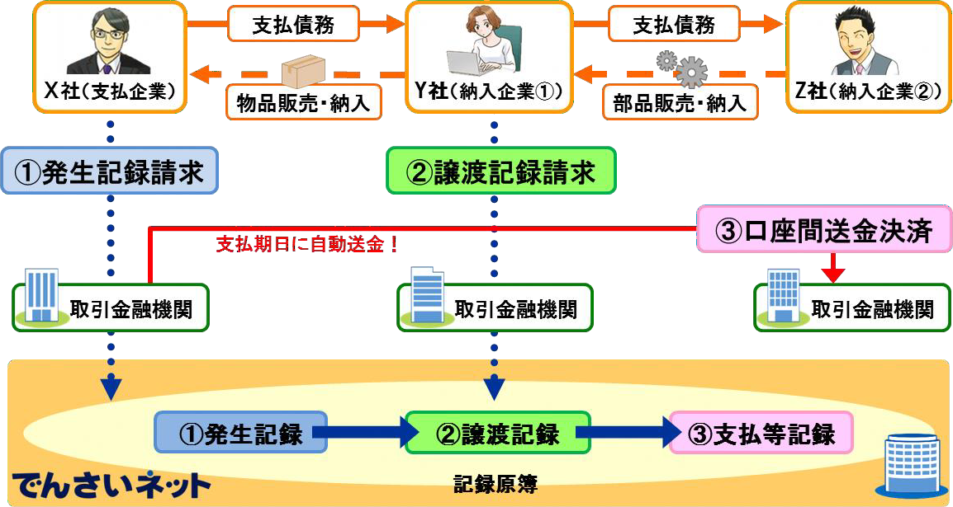
でんさいネットについて １．でんさいネットの取引イメージ

①「でんさい」の発生記録【手形でいう振出】
Ｘ社が、取引金融機関のインターネットバンキング等を通じて「発生記録請求」を行うことで、でんさいネットに「発生記録」が記録され、「でんさい」が発生します。
②「でんさい」の譲渡記録【手形でいう裏書譲渡】
Ｙ社が、取引金融機関のインターネットバンキング等を通じて「譲渡記録請 求」を行うことで、でんさいネットに「譲渡記録」が記録され、「でんさい」がＺ社に譲渡されます（原則、譲渡人を保証人とする保証記録が随伴します）。
③「でんさい」の口座間送金決済【手形でいう取立依頼】
支払期日になると、自動的にＸ社（債務者）の決済口座から決済資金が引き落とされ、Ｚ社（債権者）の決済口座に入金されます（取立依頼のような手続は必要ありません）。
※ 詳細は、でんさいネットのウェブサイト（https://www.densai.net/）をご覧ください。
※「でんさい」は、銀行、信用金庫、信用組合、商工中金、農協系統金融機関等、でんさいネットに参加している全国の金融機関でご利用いただけます。
※「でんさい」のご利用にはお取引金融機関所定の手数料が必要となります。
２．でんさいの主な利用メリット
① ペーパレスのため、手形の搬送や保管に係るコスト・事務負荷および紛失等リスクを削減することが可能です。
② 支払期日に自動的に決済口座に資金が振り込まれるため、手形のような取立手続が不要です。
③ 支払期日に指定口座に資金が振り込まれた時点で、資金を利用することが可能です。
④ 割引や譲渡を行う場合、必要な金額分だけを分割して利用することが可能です。

別紙３

○○○○年○○月○○日
○○○○○○○○ ○○部 宛

貴 社 名
住 所
ご担当部課名 |  | ご担当者様名
電話番号 |  | FAX 番号

「でんさい」による支払について
１．〔 〕貴社からの支払を「でんさい」で受取るよう申請します。

利 用 者 番 号
決 済 口 座 | 金融機関名 |  |  |  |  |  |  |  |  | 金融機関コード
 | 支 店 名 |  |  |  |  |  |  |  |  | 支 店 コ ー ド
 | 口 座 種 別 |  |  | □ 普通  - 当座 |  |  | 口座番号
変更可能時期 |  |  |  |  |  |  |  | 年 |  |  |  |  |  |  |  |  |  | 月 |  |  |  | 取引分
※後日、支払方法の変更開始時期等についてご案内いたします。

２．〔 〕「でんさい」の利用準備が完了次第、貴社からの支払を「でんさい」で受取るよう申請します。
準備完了予定 |  |  |  |  | 年 |  |  | 月

※お手数ですが、利用準備が完了しましたら、上記「1．」に契約内容を記入いただき、再度、送付願います。

３．〔 〕貴社からの支払の受取方法は従来のままとします。
＜「でんさい」で受取られない理由を可能な範囲でご記入ください＞

【ご不明な点や手続上の要望事項等がありましたらご記入ください】

以 上

